
,

Штаб
МО ВВПОД «ЮНАРМИЯ»
Кайбицкий муниципальный район
Республики Татарстан
422330 Кайбицкий район
село Большие Кайбицы
ул. Ш. Галиева д.12
тел.8(84370)21187
эл. почта:junajaarmija@rambler.ru

Еженедельный отчет МО ВВПОД «Юнармия»
Кайбицкого муниципального района за период с 06-11.03.23.

1.Количество участников движения: 359.
2.Количество принятых юнармейцев:
3.Проведенные за неделю мероприятия: 12

- МО ВВПОД «Юнармия» и газета «Кайбицкие зори».
- 1. I Место в РТ. Юнармейцы отряда "Подвиг" участвовали в конкурсе "Я помню, я горжусь", в номинации "Они сражались за Родину". Организовали видеоэкскурсию по аллее Героев, под руководством координатора юнармейского отряда Гулины Габдрахмановой и заслужили первое место. Это учащиеся "Большекайбицкая СОШ - центр образования"- Рахматуллин Ислам, Мусин Азат, Гиниатуллина Хабиба.
2. I Место в РТ. Бикмуллин Булат победитель Республиканского конкурсавидео экскурсий "Я помню, я горжусь" в номинации «Никто не забыт – ничто не забыто».

- 01.03.23."Зарница". Отряд "Подвиг".
На свежем воздухе была проведена игра «Зарница» и построена в форме военно-спортивной эстафеты, где команды продвигались по определённому маршруту.
Участники игры с интересом выполняли все задания, с удовольствием провели время.
Такие мероприятия как «Зарница» способствуют сплочению детского коллектива, развитию физических качеств школьников, привлечению детей к здоровому образу жизни, выработке навыков действий в экстремальных ситуациях. Благодаря слаженной работе коллектива школы игра «Зарница» прошла организованно, интересно, познавательно.
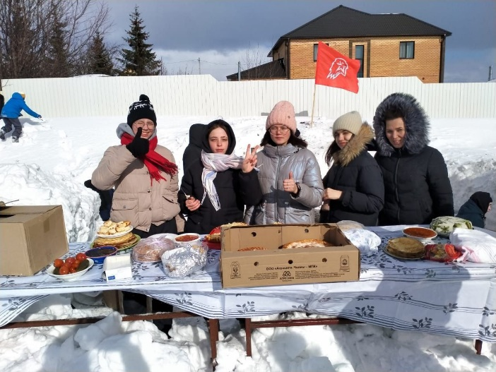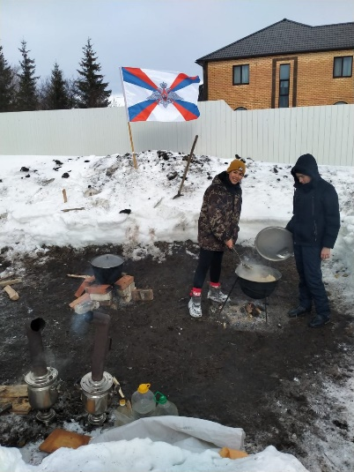
https://t.me/yunarmiya_kaibych_rt/2118
https://t.me/yunarmiya_kaibych_rt/2119
- 04.03.23. Р. Гыйлажев исеменэ оештырылган чангы ярышында мэктэбебезнен Р. Калимулл исемендэге юнармия отряды укучылары да бик телэп катнашты hэм 1,2,3 урыннарны яуладылар.
https://t.me/yunarmiya_kaibych_rt/2121
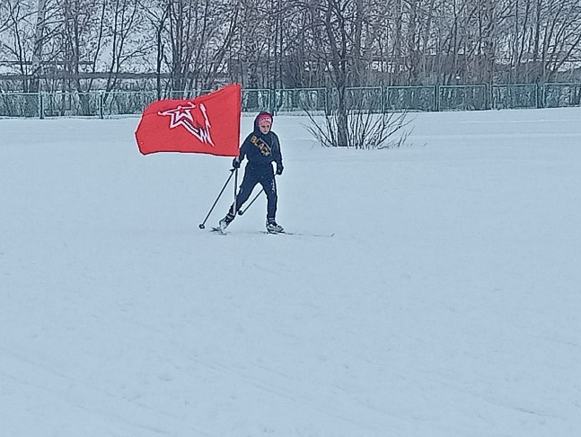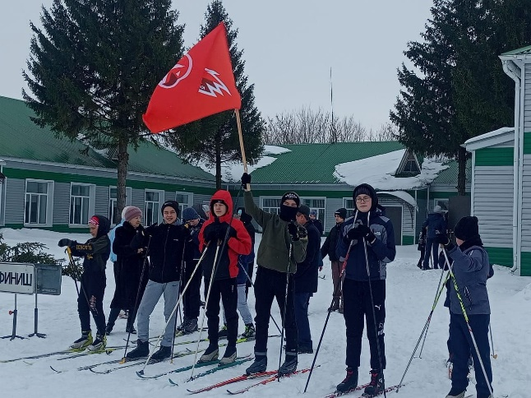
- 07.03.23. Флешмоб посвящённый году в Республике Татарстан и Кайбицком районе.
https://t.me/yunarmiya_kaibych_rt/2128
Отряд имени кавалера ордена Отечественной войны Евдокии Ивановны Вакатовой МБОУ «Белрибашская ООШ»
- Поздравление с Днем 8 марта от юнармейских отрядов.
- https://t.me/yunarmiya_kaibych_rt/2130
Поздравление с международным женским Днем от юнармейцев отряда "Подвиг".
- https://t.me/yunarmiya_kaibych_rt/2132
Отряд имени полного кавалера ордена Славы Тимура Гарафутдиновича Назмутдинова МБОУ «Кулангинская ООШ»
3. https://t.me/yunarmiya_kaibych_rt/2132
Юнармейцы отряда имени полного кавалера орденов Славы И П Субботина МБОУ''Ульянковская ООШ'' поздравляют всех женщин с прекрасным праздником, Международным женским днем!
https://t.me/yunarmiya_kaibych_rt/2135
4. https://t.me/yunarmiya_kaibych_rt/2133
Отряд имени кавалера ордена Красной Звезды Валерия Ивановича Волкова МБОУ «Молькеевская ООШ».
- 01.03.23. Всероссийский открытый урок: "Основы безопасности жизнедеятельности"
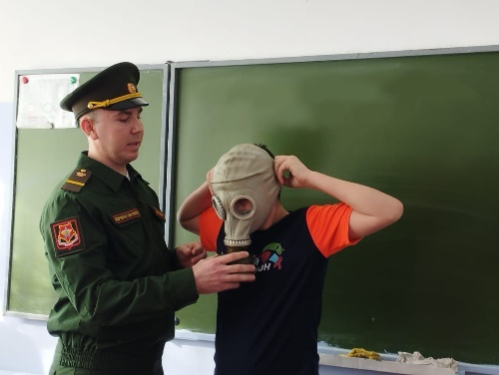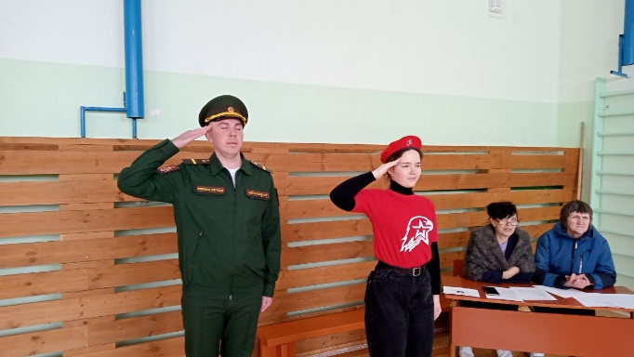
- Мы можем ими гордиться.

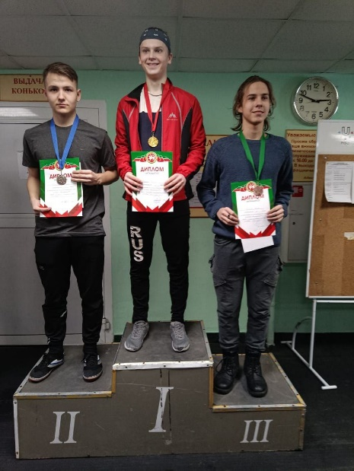

Кайбицкие конькобежцы, юнармейцы отряда имени кавалера ордена Красной Звезды Ф.Б. Шафигуллина, Айнур и Айназ Билалиевы приняли участие в турнире на призы Федерации конькобежного спорта РТ среди специализированных спортивных школ Татарстана. Об этом сообщил тренер спортсменов Фрат Зиганшин.
Состязания состоялись 2-3 марта в Казани. В упорной борьбе на льду Айнур завоевал второе место, он удостоился медали, диплома и денежного приза. Айназ финишировал четвертым. В состязаниях приняли участие 180 спортсменов.
Зимний спортивный сезон конькобежцы завершат двумя Всероссийскими соревнованиями в Коломне, куда отправятся 12 марта на две недели. С 18 по 19 марта в конькобежном центре состоится турнир на призы заслуженного мастера спорта Валерия Муратова, с 25 по 26 марта — турнир «Коломенский лед».

Начальник штаба МО ВВПОД «Юнармия» Р. Д. Насибуллина

